TLPI http://www.man7.org/tlpi/

http://blog.chinaunix.net/uid/23069658/year-201207-list-1.html
麦子学院 http://www.maiziedu.com/course/qrs/482-6134/

本篇更新了部分旧的函数（即能同时兼容IPv4和IPv6）

一、大端、小端和网络字节序

小端字节序：little-endian，将低字节存放在内存的起始地址；
大端字节序：big-endian，将高字节存放在内存的起始地址。
例如，数字index=0x11223344，在大小端字节序方式下其存储形式为：
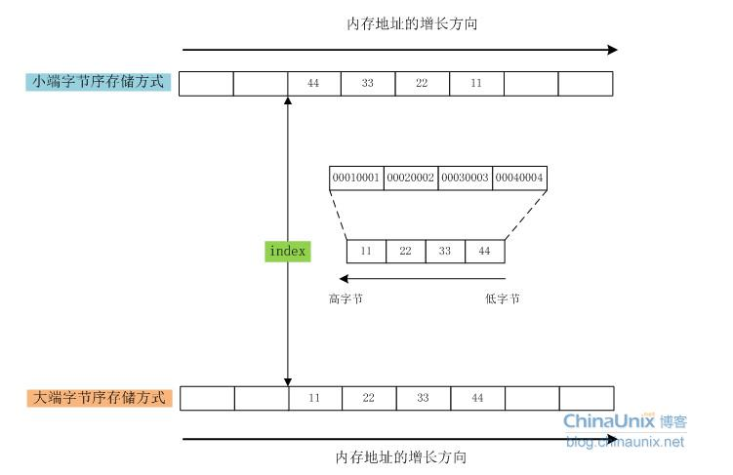

上图一目了然的可以看出大小端字节序的区别。

还有另外一个概念就是网络字节序。网络字节顺序是TCP/IP中规定好的一种数据表示格式，它与具体的CPU类型、操作系统等无关，从而可以保证数据在不同主机之间传输时能够被正确解释。网络字节顺序采用big endian方式。注意：X86系列CPU都是小端little-endian字节序，即低字节存低位，高字节存高位。

为此，Linux专门提供了字节转换函数.
#include <arpa/inet.h>
unsigned long int htonl(unsigned long int hostlong)
unsigned short int htons(unisgned short int hostshort)
unsigned long int ntohl(unsigned long int netlong)
unsigned short int ntohs(unsigned short int netshort)

在这四个转换函数中，h代表host，n代表 network，s代表short，l代表long 。htonl()函数的意义是将本机器上的long数据转化为网络上的long。其他几个函数的意义也差不多。
看个例子：
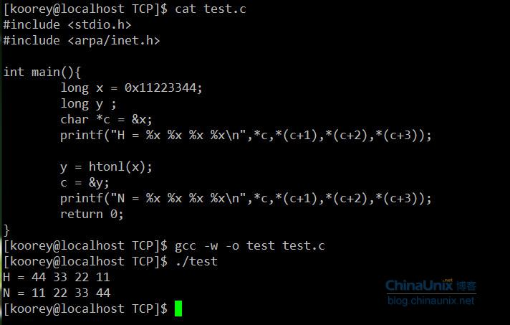

也就是说对于从网络上接收到的非单子节的基本数据类型数据，首先需要用ntohl(s)将其转换成本地字节序；同理，发往网络的非单子节的基本数据类型数据，首先用htonl(s)将其转换成网络字节序。这里最常见的就是IP地址和端口号。

二、点分十进制格式的IP地址和32bit的IP地址

我们常见的IP地址都是以点分十进制格式表示，例如“172.18.1.231”。

Internet domain socket 地址有两种：IPv4和IPv6。
struct in_addr { /* IPv4 4-byte address */
in_addr_t s_addr; /* Unsigned 32-bit integer */
};
struct sockaddr_in { /* IPv4 socket address */
sa_family_t sin_family; /* Address family (AF_INET) */
in_port_t sin_port; /* Port number */
struct in_addr sin_addr; /* IPv4 address */
unsigned char _pax[X]; /* Pad to sizeof ‘sockaddr’ structure (16 bytes) */
};

struct in6_addr { /* IPv6 address structure */
uint8_t s6_addr[16]; /* 16 byes == 128 bits */
};
struct sockaddr_in6 { /* IPv6 socket address */
sa_family_t sin6_family; /* Address family (AF_INET6) */
in_port_t sin6_port; /* Port number */
uint32_t sin6_flowinfo; /* IPv6 flow information */
struct in6_addr sin6_addr; /* IPv6 address */
uint32_t sin6_scope_id; /* Scope ID */
};

通用的sockaddr_storage结构，可以存储任意类型的socket地址（即IPv4和IPv6）。

还有bind()函数使用的是struct sockaddr结构
struct sockaddr {
sa_family_t sa_family; /* Address family (AF_* constant) */
char sa_data[14]; /* Socket address (size varies according to socket domain) */
};
此数据结构用做bind、connect、recvfrom、sendto等函数的参数，指明地址信息。

struct sockaddr是通用的套接字地址，而struct sockaddr_in则是internet环境下套接字的地址形式，二者长度一样，都是16个字节。二者是并列结构，指向sockaddr_in结构的指针也可以指向sockaddr。一般情况下，需要把sockaddr_in结构强制转换成sockaddr结构再传入系统调用函数中。

上面的都可以转换为这个结构：
struct sockaddr_in6 addr6;
struct sockaddr_in addr4;
bind(fd, (struct sockaddr *) &addr6, sizeof(struct sockaddr_in6));
bind(fd, (struct sockaddr *) &addr4, sizeof(struct sockaddr_in));

主机地址和端口的表示有下列两种方法：
- 主机地址可以表示为一个二进制值，或一个符号主机名，或展现格式（IPv4是点分十进制，IPv6是十六进制字符串）。
- 端口号可以表示为一个二进制或一个符号服务名。

过时的函数：
#include <arpa/inet.h>
int inet_aton(const char *str, struct in_addr *addr)
char *inet_ntoa(struct in_addr addr)

inet_aton()函数将str指向的点分十进制字符串转换成一个网络字节序的IPv4地址，转换得到的地址将会返回在addr指向的in_addr结构中。
inet_ntoa()，给定一个in_addr结构（1个32位的网络字节序IPv4地址），inet_ntoa()返回一个指向静态分配的包含用点分十进制法标记的地址的字符串的指针。

推荐使用：
#include <arpa/inet.h>
int inet_pton(int domain, const char *src_str, void *addrptr)
const char *inet_ntop(int domain, const void *addrptr, char *dst_str, size_t len)

P表示“展现（presentation）”， n表示“网络（network）”。
inet_pton()函数将src_str中的展现字符串转换成网络字节序的IP地址。Domain参数应指定为AF_INET或AF_INET6。转换得到的地址将会放到addrptr指向的结构中，它应该根据在domain参数中指定的值指向一个in_addr或in6_addr结构。

inet_ntop()函数执行逆向转换。转换得到的字符串会放到dst_str中，len是dst_str的大小。dst_str指向的大小可用<netinet/in.h>中定义的常量：
#define INET_ADDRSTRLEN 16 /* IPv4 dotted-decimal string */
#define INET^_ADDRSTRLEN 46 /* IPv6 hexadecimal string */

看例子：
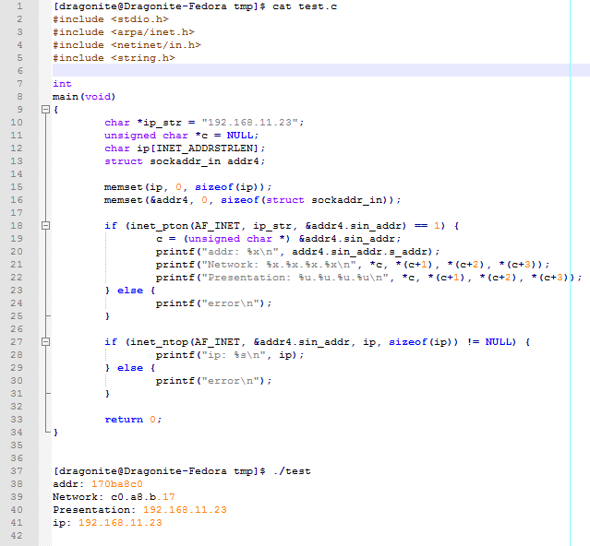

“192.168.11.23”转换成数字就是0xc0a80b17，是网络字节序的。如果直接打印，那么本地按照小端字节序来输出，结果为net addr = 170ba8c0，刚好和实际相反。当我们先将其转换成本地字节序，然后再输出时结果就OK了，即host addr = c0a80b17。

三、网络主机名和IP地址的对应关系

在做网络编程时经常要碰到的一个问题就是根据对方主机名来获取其IP地址，或者根据IP地址反过来解析主机名和其他信息。Linux提供了两个常用的API：

过时的函数：
#include <netdb.h>
extern int h_errno;
struct hostent *gethostbyname(const char *name);
struct hostent *gethostbyaddr(const void *addr, int len, int type);

还有getserverbyname()和getserverbyport()两个函数也是过时的。

推荐使用getaddrinfo()和getnameinfo()代替上面过时函数。

#include <sys/socket.h>
#include <netdb.h>
int getaddrinfo(const char *host, const char *service,
const struct addrinfo *hints, struct addrinfo **result);

给定一个主机名和服务名，getaddrinfo()函数返回一个socket地址结构列表，每个结构都包含一个地址和端口号。

host参数包含一个主机名，或一个以IPv4点分十进制标记，或IPv6十六进制字符串标记的数值地址字符串。
service参数包含一个服务名，或一个十进制端口号。
hints参数指向一个addrinfo结构，该结构规定通过result返回的socket地址结构。

getaddrinfo()会动态分配一个包含addrinfo结构的链表并将result指向这个链表的表头。每个addrinfo结构包含一个指向与host和service对应的socket地址结构的指针。

struct addrinfo {
int ai_flags; /* Input flags */
int ai_family; /* Address family */
int ai_socktype; /* Socket type */
int ai_protocol; /* Protocol */
socklen_t ai_addrlen; /* Size of structure pointed to by ad_addr */
char *ai_canonname; /* Canonical name of host */
struct sockaddr *ai_addr; /* Pointer to socket address of host */
struct addrinfo *ai_next; /* Next in list */
};

result参数返回addrinfo结构的字段描述了关联socket地址结构的属性。ai_family，ai_socktype，ai_protocol三个字段为调用socket()所需的参数提供了取值。

hints参数只能设置addrinfo结构的ai_flags, ai_family, ai_socktype, 以及ai_protocol字段。其他字段请初始化为0或NULL。

hints.a_family字段选择返回的socket地址结构。可以是AF_INET或AF_INET6。如需获取所有种类socket地址结构，可指定为AF_UNSPEC。

hints.ai_socktype指定socket的类型。SOCK_DGRAM或SOCK_STREAM。如果指定为0，可接收任意类型的socket。

hints.ai_protocol设为0，表示接收任何协议。

hints.ai_flags参考TLPI书本。

因为getaddrinfo()函数会动态为结构分配内存，因此使用完后必须释放他们。
#include <sys/socket.h>
#include <netdb.h>
void freeaddrinfo(struct addrinfo *result);

错误诊断：
#include <netdb.h>
const char *gai_strerror(int errcode);

#include <sys/socket.h>
#include <netdb.h>
int getnameinfo(const struct sockaddr *addr, socklen_t addrlen, char *host,
size_t hostlen, char *service, size_t servlen, int flags);

getnameinfo()函数，给定一个socket地址结构，它会返回一个包含对应主机和服务名的字符串，或无法解析名字时返回一个等价的数值。

addr参数是一个指向待转换的socket地址结构的指针。通常，addr和addrlen的值是从accept()、recvfrom()、getsockname()、getpeername()调用中获得的。

addrlen和servlen的大小可使用<netdb.h>头文件定义的常量NI_MAXHOST和NI_MAXSERV。

flag的取值参考书本。

看例子 ip_host.c：
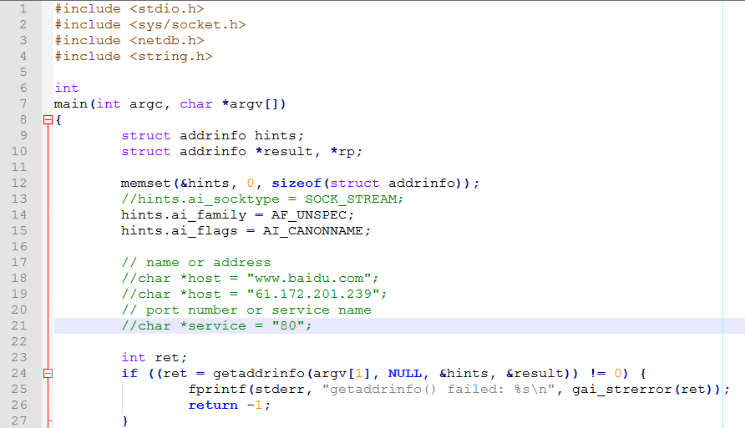
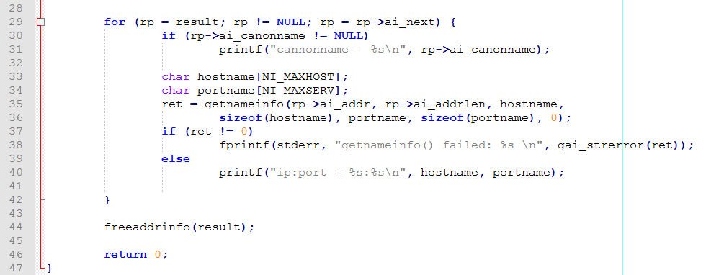

上面的例子可以hostname转ip，也可以ip转hostname（不过这个貌似很多ip都转不了）。

四、基于TCP的程序开发回顾篇

面向连接的TCP程序设计
基于TCP的程序开发分为服务器端和客户端两部分，常见的核心步骤和流程：

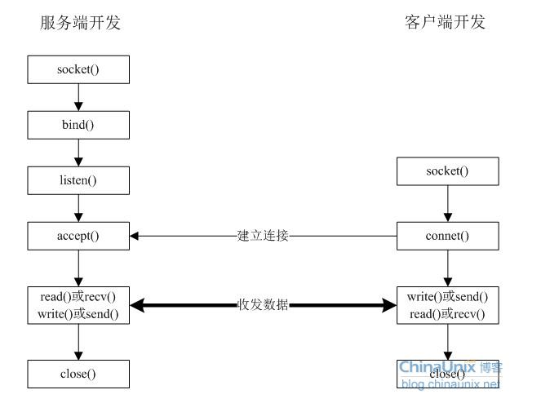
其实按照上面这个流程调用系统API确实可以完全实现应用层程序的开发，一点问题没有。可随着时间的推移，你会觉得这样子的开发毫无激情。为什么TCP的开发就要按照这样的流程来呢？而且一般出的问题几乎都不在这几个系统调用上，原因何在？当我们弄清网络开发的本质，协议栈的设计原理、数据流向等这些问题的答案也就会慢慢浮出水面了。接下来这几篇博文主要是围绕网络编程展开，目的是引出后面对于Linux下TCP/IP协议栈的相关分析做铺垫。

1、创建socket
到目前为止我们知道socket的作用其实是非常大的，它不仅能够实现不同远端主机间的数据通信，还是可以实现不同进程间的通信，以及用户空间和内核空间的通信等等。其函数原型定义如下：
int socket(int domain, int type, int protocol);

domain：大家习惯性将其翻译成“协议域”或者“地址簇”，牵扯到“协议”这个词估计很多人就又晕了。也难怪，TCP、UDP我们叫协议，IP我们也叫协议，到处都是协议。那么到底什么是协议？说白了，协议其实就是事先规定好的数据通信方式。例如我们经常说的TCP/IP协议默认情况下都指的是IPv4版本协议，现在还有IPv6，它属于另外一种协议，还有在电信网里面经常听到的X.25协议，用户空间和内核空间通信的netlink协议等等。每种协议都有其特定的应用场景。这里，我们可以通俗的将domain理解成“协议种类”。
type：直译就是“类型”的意思。因为不同种类的协议提供了不同的数据传输方式，我们常见的有面向连接的流式传输模式、无连接的数据报传输方式等。
protocol：才是我们具体的协议类型，如TCP、UDP之类的。怎么理解？我们知道在IPv4协议族里，面向连接的流式套接字一般指的都是TCP协议。在电信网中NO.7信令体系中，实现了面向连接的流式套接字的协议就有ISUP和TUP协议。为什么平时一提到面向流式的套接字大家条件反射的就想起了TCP，那是因为我们心里已经默认了前提是IPv4协议族了。一般情况下，对于某种具体的套接字类型(流式或数据报式)都只有一种对应的实现协议，当然你心里必须要知道对于某些协议族有可能有多种协议。对于我们的IPv4而言，在创建socket套接字时，当指定了地址簇、套接字类型、protocol协议字段一般都设置为0。

2、绑定地址
它的主要作用是将由socket()函数创建socket文件描述符和一个本地地址结构体绑定起来。本地地址结构体一般都指明了我们这个socket文件描述符所属的协议簇，如果本地是多网卡多IP地址的话，可以在指定与哪个地址进行绑定，如果是任意IP地址一般将地址字段设置为htonl(INADDR_ANY)，以及所使用的端口。函数原型如下：

int bind(int sockfd, const struct sockaddr *my_addr, socklen_t addrlen);

第二个参数my_addr的类型的定义如下：
struct sockaddr{
sa_family_t sa_family; /* Address family (AF_* constant) */
Char sa_data[14]; /* Socket address (size varies according to socket domain) */
};

我们在编程中一般不用这个结构，而是用：
struct sockaddr_in{
unsigned short sin_family;
unsigned short int sin_port;
struct in_addr sin_addr;
unsigned char sin_zero[8];
}
或者struct sockaddr_in6，或者是一个更通用的struct sockaddr_storage结构。

在调用bind()函数时将一个sockaddr_in{}类型的对象强制转换成sockaddr{}类型赋给bind()函数的第二个参数。
第三个参数addrlen指的是第二个参数在sockaddr{}类型下的实际长度。

3、系统监听
一般在基于流式的套接字编程中服务器端的开发需要执行这一步。为什么？以后解释。这一步我们主要调用的API函数是：

int listen(int sockfd, int backlog);

该函数的主要作用就是将sockfd变成被动的连接的监听套接字。backlog指明那些已经经过了TCP三次握手的处于established状态的连接项在被系统调度前的最大排队等候数。

4、主动连接

int connect(int sockfd, const struct sockaddr *serv_addr, socklen_t addrlen);

该函数是客户端主动连接服务器的API调用。流式套接字可以调用，面向无连接的套接字也可以使用。但在实际应用中，后者调用该函数的情形还是比较少。
对于面向连接的套接字，当调用该函数时，客户端会向服务端发起一个SYN的连接请求，对于TCP来说此时就开始了3次握手的流程。如果客户端设置为阻塞模式，那么connect()函数会一直阻塞，直到3次握手成功或超时失败才返回；
对于无连接的套接字，调用该函数只是说明了客户端默认情况下发送和接受的数据报都来自serv_addr地址，仅此而已。

5、接受连接
当客户端主动用connect()去连接服务器时，针对于TCP这样的流式套接字，此时便后触发其3次握手的流程。当然3次握手成功的速度依赖于网络的健康状况和终端的处理性能。当服务器端收到客户端发来的第一个SYN报文，该连接就为半连接状态，处于半连接队列中；对于那些完成了3次握手的连接，TCP会将其从半连接队列移到一个名为established状态的已连接队列里，在accept()函数返回之前该连接项暂时是不可用的：

int accept(int sockfd, struct sockaddr *addr, socklen_t *addrlen);

该函数会从处于established状态的连接队列头部取出一个连接，然后生成一个新的socket连接，并返回新的socket文件描述。其中第二个参数addr中存储了来自客户端的一些地址信息，第三个参数addrlen指明了第二个参数所占的字节数。该函数目前也仅用在基于流式的套接字编程里
至此，前面介过listen()函数中backlog的意思现在我们应该已经很明确了。

6、收发数据
收数据：recv、recvfrom、recvmsg和read
对于recvfrom 和 recvmsg，可同时应用于面向连接的和无连接的套接字。recv一般只用在面向连接的套接字。只要将recvfrom的第五个参数设置NULL，几乎等同于recv。如果消息太大，无法完整存放在所提供的缓冲区时会根据不同的套接字，多余的字节会丢弃。假如套接字上没有消息可以读取，除非套接字已被设置为非阻塞模式，否则接收调用会等待消息的到来。

发数据：send、sendto、sendmsg和write
send只可用于基于连接的套接字，send 和 write唯一的不同点是标志的存在，当标志为0时，send等同于write。sendto 和 sendmsg既可用于无连接的套接字，也可用于基于连接的套接字。除非套接字设置为非阻塞模式，否则调用将会阻塞直到数据被发送完。
也就说是在TCP编程中，收发数据一般用得最多的就是recv和send或者read和write。

不管怎么说，记住一点就行：recv和send函数提供了和read和write差不多的功能，不过它们提供了第四个参数来控制读写操作。

这里我们仅讨论一下read和write这种更通用的IO操作：
ssize_t read(int fd, void *buf, size_t count);
ssize_t write(int fd, const void *buf, size_t count);

这两个函数分别由fd所指定的socket套接口发送(接收)count个字节的数据，然后将其存储在buf变量所指向的缓冲区里。这两个函数均返回实际成功发送(接受)的字节数。

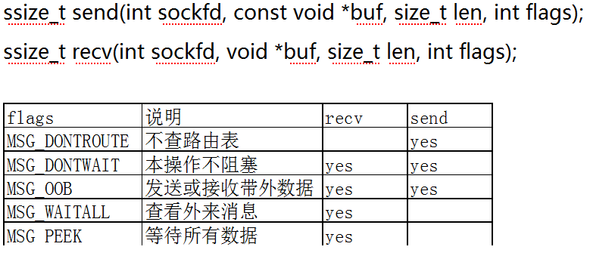

7、关闭连接

int close(int fd);
调用该函数时对于TCP编程而言会触发一个FIN报文导致连接关闭。

小例子可以看一下 tcp_server.c和tcp_client.c

五、基于UDP的程序开发回顾篇

基于无连接的UDP程序设计
同样，在开发基于UDP的应用程序时，其主要流程如下：
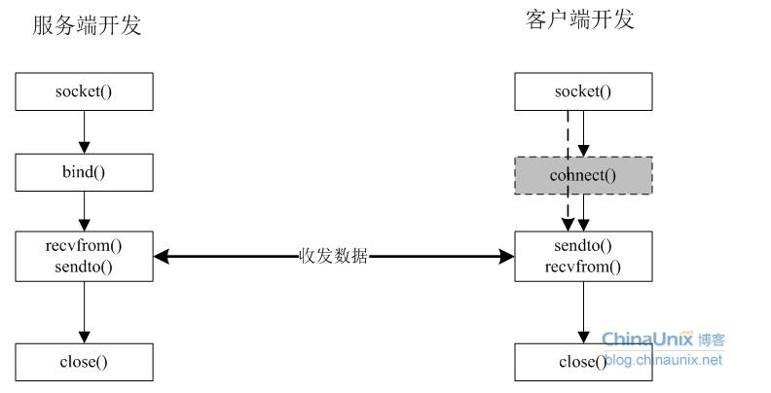

对于面向无连接的UDP应用程序在开发过程中服务端和客户端的操作流程基本差不多。对比面向连接的TCP程序，服务端少了listen和accept函数。前面我们也说过listen函数最主要的作用就是将一个socket套接字描述符转为被动监听模式，然后调用accept主要是用于等待客户端(用connect)来连接服务器。connect函数不仅可以用于流式套接字还可用于数据报式套接字。在TCP中，客户端调用connect函数会向服务器端触发一个TCP的3次握手过程，去建立一条TCP连接；而在UDP中，客户端调用该函数主要的作用是告诉后面将要调用的recvfrom函数，仅仅只接受在connect函数中指明的服务器发来的数据，这样当后面调用recvfrom时最后两个参数就可以置为NULL了。也就说对UDP编程来说，客户端调用connect是可选的：如果调用了connect函数，recvfrom就可以省掉最后两个参数；如果不调用connect则recvfrom必须指明从哪儿收数据。
对于UDP的编程其实主要在数据的收发处理上，而面向无连接的UDP编程中收发数据用到的最多的函数就是recvfrom()和sendto()，其原型如下：

ssize_t recvfrom(int s, void *buf, size_t len, int flags, struct sockaddr *from,
socklen_t *fromlen);
ssize_t sendto(int s, const void *buf, size_t len, int flags,
struct sockaddr *to, socklen_t tolen);

recvfrom函数主要用于从s所指定的套接字中接收数据，并将其存储在buf所指向的缓冲区里。如果from参数不为NULL，那么其中便会携带消息发送端的地址信息，fromlen则指明了信息发送方地址信息结构体的大小。如果接收方对发送发的地址不感兴趣，将from和fromlen置为NULL即可。返回值：小于0，有错误；大于0，实际收到的字节数；等于0，对端主动关闭。
sendto函数，主要是buf所指向的数据发送到套接字描述符s中，len为要发送的数据长度，to中存储了对端的地址信息，即数据该发往何处，tolen为to所占的字节数。返回值：小于0，有错误；大于0，实际发送的字节数。
另外我们还知道，sendto是可以用于面向连接的流式套接字的，在TCP开发章节我们已经提过。这里在罗嗦一点，如果sendto用于面向流式的套接字编程中，to和tolen参数都会被忽略，如果发送数据时连接还未建立相应的提示错误为ENOTCONN。
这里也没有哪个规定说是不准在TCP程序中用sendto，但我们一般都不这么做，自己体会一下就明白了，除非你的项目开发中有特殊需求必须用。一句话：记住sendto和recvfrom既可以用于面向连接的流式套接字中收发数据，也可以用于面向无连接的数据报式套接字。sendto()和recvfrom()一般用在面向无连接的数据报式套接字的程序开发中。

小例子：参考udp_server.c和udp_client.c

TCP/IP状态转换

三次握手：
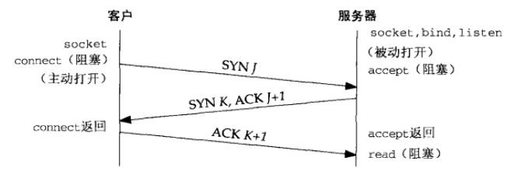
四次挥手
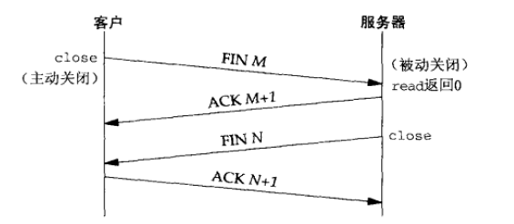
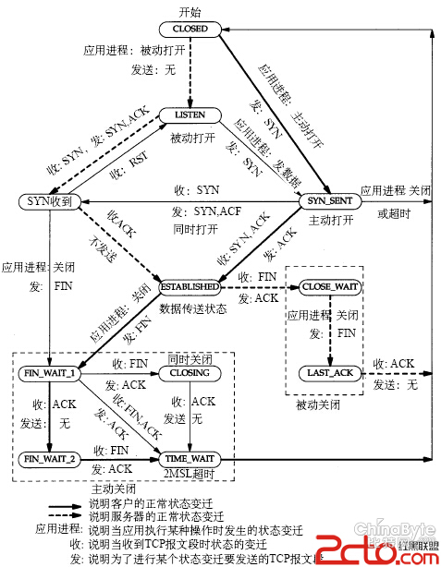

各状态详细描述：

CLOSED：表示初始状态。对服务端和客户端双方都一样。

LISTEN：表示监听状态。服务端调用了listen函数，可以开始accept连接了。

SYN_SENT：表示客户端已经发送了SYN报文。当客户端调用connect函数发起连接时，首先发SYN给服务端，然后自己进入SYN_SENT状态，并等待服务端发送ACK+SYN。

SYN_RCVD：表示服务端收到客户端发送SYN报文。服务端收到这个报文后，进入SYN_RCVD状态，然后发送ACK+SYN给客户端。

ESTABLISHED：表示连接已经建立成功了。服务端发送完ACK+SYN后进入该状态，客户端收到ACK后也进入该状态。

FIN_WAIT_1：表示主动关闭连接。无论哪方调用close函数发送FIN报文都会进入这个这个状态。

FIN_WAIT_2：表示被动关闭方同意关闭连接。主动关闭连接方收到被动关闭方返回的ACK后，会进入该状态。

TIME_WAIT：表示收到对方的FIN报文并发送了ACK报文，就等2MSL后即可回到CLOSED状态了。如果FIN_WAIT_1状态下，收到对方同时带FIN标志和ACK标志的报文时，可以直接进入TIME_WAIT状态，而无须经过FIN_WAIT_2状态。

CLOSING：表示双方同时关闭连接。如果双方几乎同时调用close函数，那么会出现双方同时发送FIN报文的情况，就会出现CLOSING状态，表示双方都在关闭连接。

CLOSE_WAIT：表示被动关闭方等待关闭。当收到对方调用close函数发送的FIN报文时，回应对方ACK报文，此时进入CLOSE_WAIT状态。

LAST_ACK：表示被动关闭方发送FIN报文后，等待对方的ACK报文状态，当收到ACK后进入CLOSED状态。

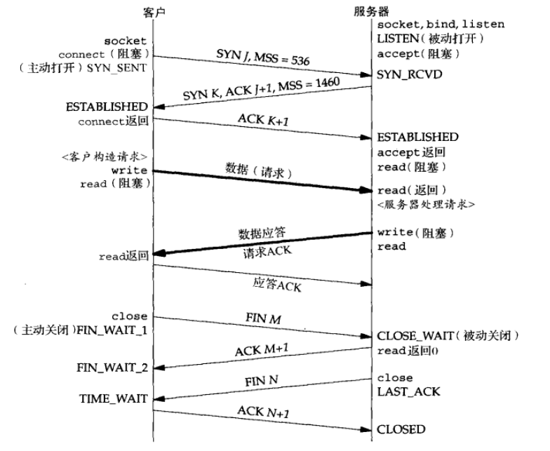

原始套接字能干什么
(http://www.linuxidc.com/Linux/2015-04/115683.htm)

通常情况下程序员接所接触到的套接字（Socket）为两类：
（1）流式套接字（SOCK_STREAM）：一种面向连接的 Socket，针对于面向连接的TCP 服务应用；
（2）数据报式套接字（SOCK_DGRAM）：一种无连接的 Socket，对应于无连接的 UDP 服务应用。

从用户的角度来看，SOCK_STREAM、SOCK_DGRAM 这两类套接字似乎的确涵盖了 TCP/IP 应用的全部，因为基于 TCP/IP 的应用，从协议栈的层次上讲，在传输层的确只可能建立于 TCP 或 UDP 协议之上，而 SOCK_STREAM、SOCK_DGRAM 又分别对应于 TCP 和 UDP，所以几乎所有的应用都可以用这两类套接字实现。

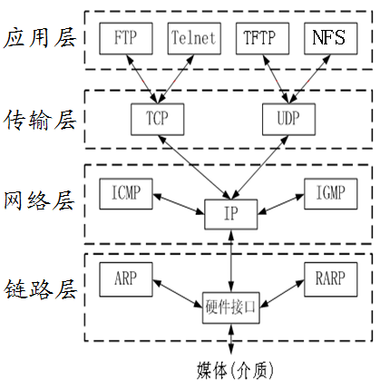

但是，当我们面对如下问题时，SOCK_STREAM、SOCK_DGRAM 将显得这样无助：
（1）怎样发送一个自定义的 IP 包？
（2）怎样发送一个 ICMP 协议包？
（3）怎样分析所有经过网络的包，而不管这样包是否是发给自己的？
（4）怎样伪装本地的 IP 地址？

这使得我们必须面对另外一个深刻的主题——原始套接字（SOCK_RAW）。原始套接字广泛应用于高级网络编程，也是一种广泛的黑客手段。著名的网络sniffer（一种基于被动侦听原理的网络分析方式）、拒绝服务攻击（DOS）、IP 欺骗等都可以通过原始套接字实现。
原始套接字（SOCK_RAW）可以用来自行组装数据包，可以接收本机网卡上所有的数据帧（数据包），对于监听网络流量和分析网络数据很有作用。
原始套接字是基于 IP 数据包的编程（SOCK_PACKET 是基于数据链路层的编程）。另外，必须在管理员权限下才能使用原始套接字。
原始套接字（SOCK_RAW）与标准套接字（SOCK_STREAM、SOCK_DGRAM）的区别在于原始套接字直接置“根”于操作系统网络核心（Network Core），而 SOCK_STREAM、SOCK_DGRAM 则“悬浮”于 TCP 和 UDP 协议的外围。
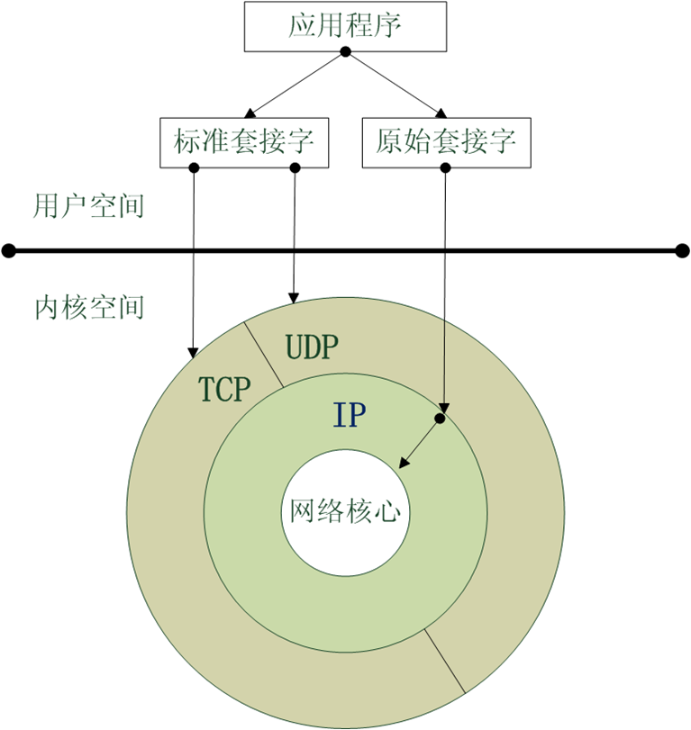

流式套接字只能收发 TCP 协议的数据，数据报套接字只能收发 UDP 协议的数据，原始套接字可以收发内核没有处理的数据包。

原始套接字的魔力

混杂模式

默认的情况下，我们接收数据，目的地址是本地地址，才会接收。有时候我们想接收所有经过网卡的所有数据流，而不论其目的地址是否是它，这时候我们需要设置网卡为混杂模式。
网卡的混杂模式一般在网络管理员分析网络数据作为网络故障诊断手段时用到，同时这个模式也被网络黑客利用来作为网络数据窃听的入口。在 Linux 操作系统中设置网卡混杂模式时需要管理员权限。在 Windows 操作系统和 Linux 操作系统中都有使用混杂模式的抓包工具，比如著名的开源软件 Wireshark。

通过命令给 Linux 网卡设置混杂模式（需要管理员权限）

设置混杂模式：ifconfig eth0 promisc
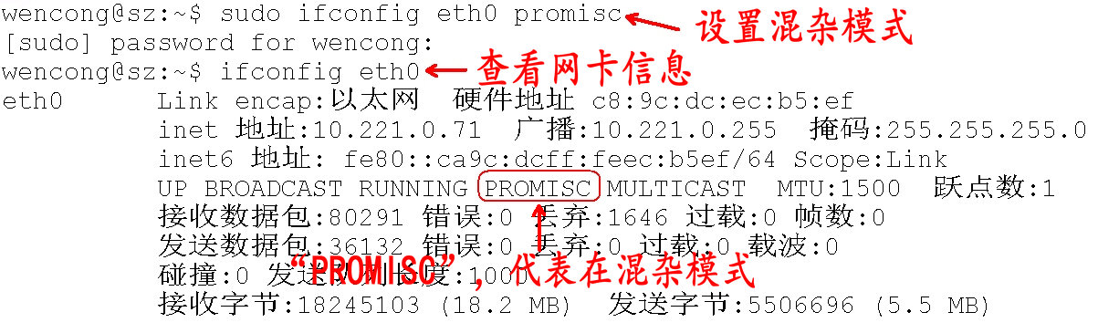

取消混杂模式：ifconfig eth0 -promisc
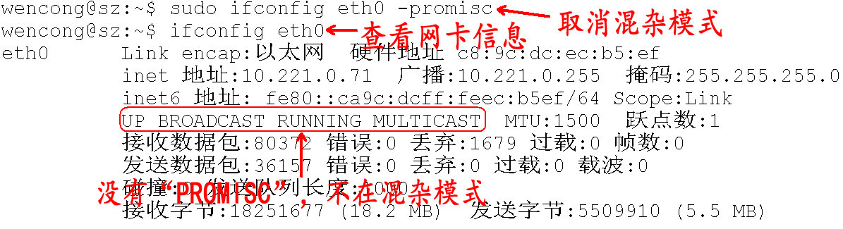

基于原始套接字编程

在开发面向连接的TCP和面向无连接的UDP程序时，我们所关心的核心问题在于数据收发层面，数据的传输特性由TCP或UDP来保证：
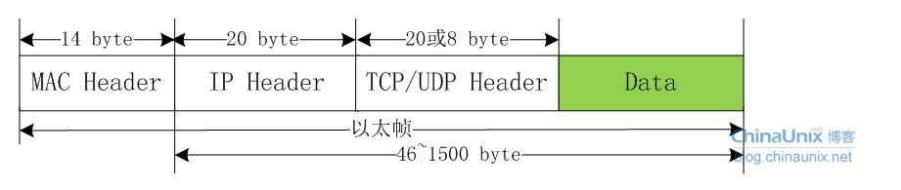
也就是说，对于TCP或UDP的程序开发，焦点在Data字段，我们没法直接对TCP或UDP头部字段进行赤裸裸的修改，当然还有IP头。换句话说，我们对它们头部操作的空间非常受限，只能使用它们已经开放给我们的诸如源、目的IP，源、目的端口等等。

今天我们讨论一下原始套接字的程序开发，用它作为入门协议栈的进阶跳板太合适不过了。OK闲话不多说，进入正题。

原始套接字的创建方法也不难：
socket(AF_INET, SOCK_RAW, protocol)

重点在protocol字段，这里就不能简单的将其值为0了。在头文件netinet/in.h中定义了系统中该字段目前能取的值，注意：有些系统中不一定实现了netinet/in.h中的所有协议。源代码的linux/in.h中和netinet/in.h中的内容一样。
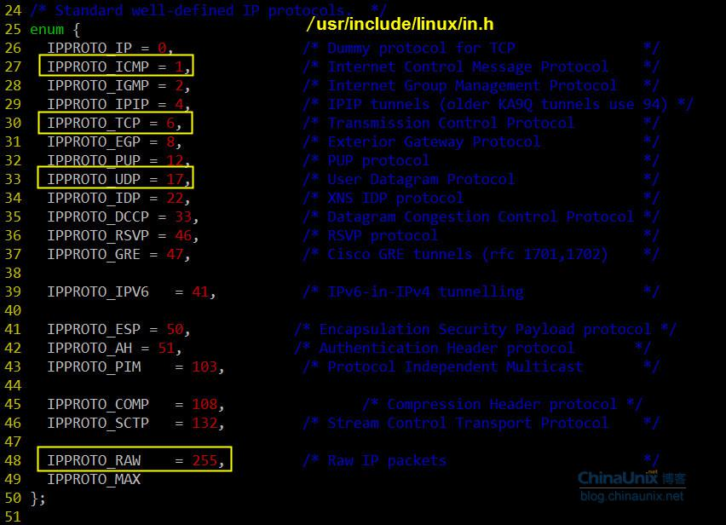

我们常见的有IPPROTO_TCP，IPPROTO_UDP和IPPROTO_ICMP，在博文“(十六)洞悉linux下的Netfilter&iptables：开发自己的hook函数【实战】(下) ”中我们见到该protocol字段为IPPROTO_RAW时的情形，后面我们会详细介绍。

用这种方式我就可以得到原始的IP包了，然后就可以自定义IP所承载的具体协议类型，如TCP，UDP或ICMP，并手动对每种承载在IP协议之上的报文进行填充。接下来我们看个最著名的例子DOS攻击的示例代码，以便大家更好的理解如何基于原始套接字手动去封装我们所需要TCP报文。

先简单复习一下TCP报文的格式，因为我们本身不是讲协议的设计思想，所以只会提及和我们接下来主题相关的字段，如果想对TCP协议原理进行深入了解那么《TCP/IP详解卷1》无疑是最好的选择。
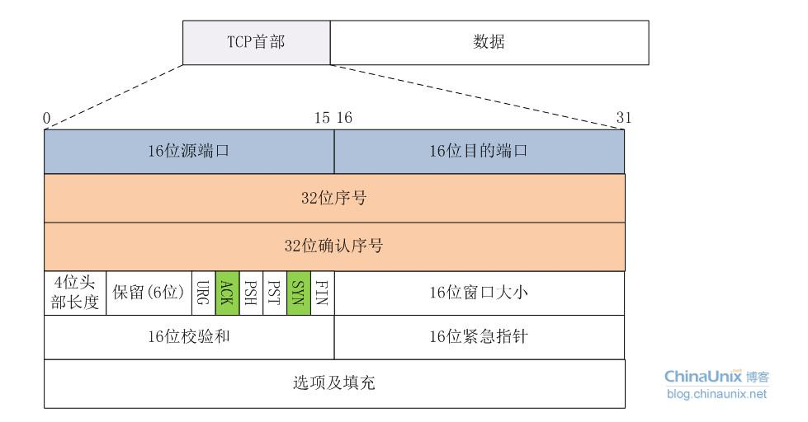

我们目前主要关注上面着色部分的字段就OK了，接下来再看看TCP3次握手的过程。TCP的3次握手的一般流程是：
(1) 第一次握手：建立连接时，客户端A发送SYN包(SEQ_NUMBER=j)到服务器B，并进入SYN_SEND状态，等待服务器B确认。
(2) 第二次握手：服务器B收到SYN包，必须确认客户A的SYN(ACK_NUMBER=j+1)，同时自己也发送一个SYN包(SEQ_NUMBER=k)，即SYN+ACK包，此时服务器B进入SYN_RECV状态。
(3) 第三次握手：客户端A收到服务器B的SYN＋ACK包，向服务器B发送确认包ACK(ACK_NUMBER=k+1)，此包发送完毕，客户端A和服务器B进入ESTABLISHED状态，完成三次握手。
至此3次握手结束，TCP通路就建立起来了，然后客户端与服务器开始交互数据。上面描述过程中，SYN包表示TCP数据包的标志位syn=1，同理，ACK表示TCP报文中标志位ack=1，SYN+ACK表示标志位syn=1和ack=1同时成立。

原始套接字还提供了一个非常有用的参数IP_HDRINCL：
1、当开启该参数时：我们可以从IP报文首部第一个字节开始依次构造整个IP报文的所有选项，但是IP报文头部中的标识字段(设置为0时)和IP首部校验和字段总是由内核自己维护的，不需要我们关心。
2、如果不开启该参数：我们所构造的报文是从IP首部之后的第一个字节开始，IP首部由内核自己维护，首部中的协议字段被设置成调用socket()函数时我们所传递给它的第三个参数。

开启IP_HDRINCL特性的模板代码一般为：
const int on =1;
if (setsockopt (sockfd, IPPROTO_IP, IP_HDRINCL, &on, sizeof(on)) < 0){
printf("setsockopt error!\n");
}

所以，我们还得复习一下IP报文的首部格式：
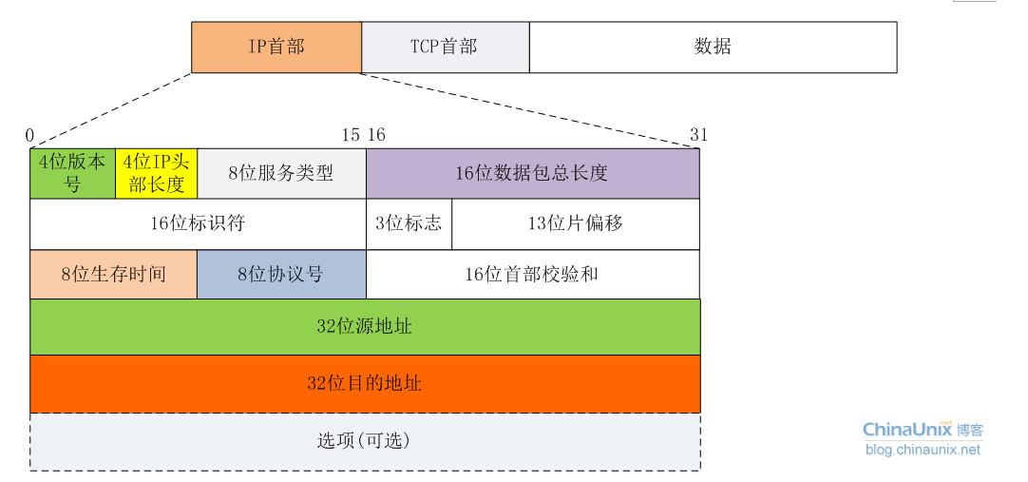

同样，我们重点关注IP首部中的着色部分区段的填充情况。
有了上面的知识做铺垫，接下来DOS示例代码的编写就相当简单了。我们来体验一下手动构造原生态IP报文的乐趣吧：
（参考mdos.c）

用前面我们自己编写TCP服务器端程序来做本地测试，看看效果。先把服务器端程序启动起来，如下：
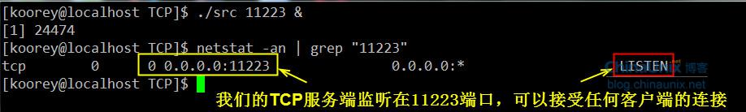

然后，我们编写的“捣蛋”程序登场了：
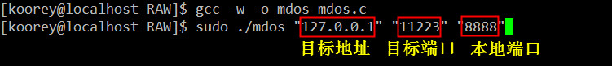

该“mdos”命令执行一段时间后，服务器端的输出如下：
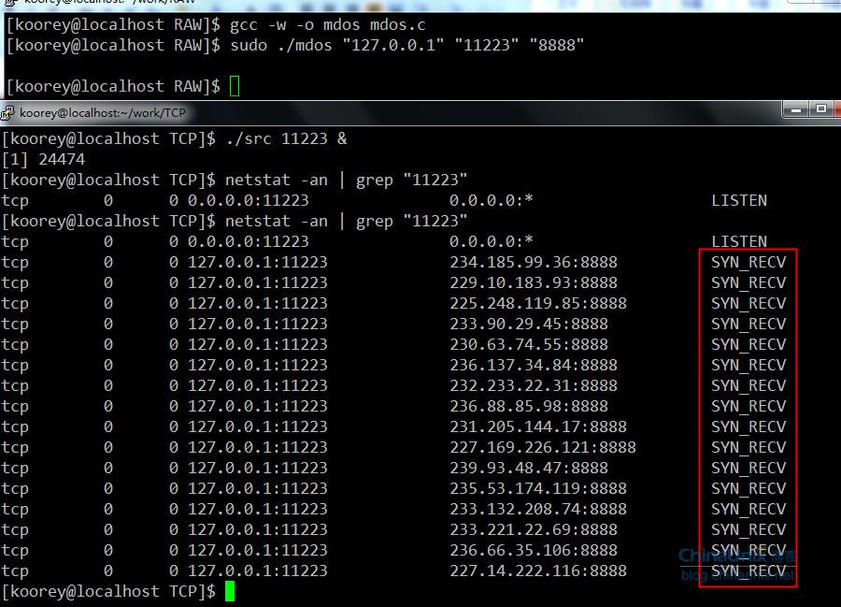

因为我们的源IP地址是随机生成的，源端口固定为8888，服务器端收到我们的SYN报文后，会为其分配一条连接资源，并将该连接的状态置为SYN_RECV，然后给客户端回送一个确认，并要求客户端再次确认，可我们却不再bird别个了，这样就会造成服务端一直等待直到超时。

备注：本程序仅供交流分享使用，不要做恶，不然后果自负哦。

最后补充一点，看到很多新手经常对struct ip{}和struct iphdr{}，struct icmp{}和struct icmphdr{}纠结来纠结去了，不知道何时该用哪个。在/usr/include/netinet目录这些结构所属头文件的定义，头文件中对这些结构也做了很明确的说明，这里我们简单总结一下：

struct ip{}、struct icmp{}是供BSD系统层使用，struct iphdr{}和struct icmphdr{}是在INET层调用。同理tcphdr和udphdr分别都已经和谐统一了，参见tcp.h和udp.h。

BSD和INET的解释在协议栈篇章详细论述，这里大家可以简单这样来理解：我们在用户空间的编写网络应用程序的层次就叫做BSD层。所以我们该用什么样的数据结构呢？良好的编程习惯当然是BSD层推荐我们使用的，struct ip{}、struct icmp{}。至于INET层的两个同类型的结构体struct iphdr{}和struct icmphdr{}能用不？我只能说不建议。看个例子：

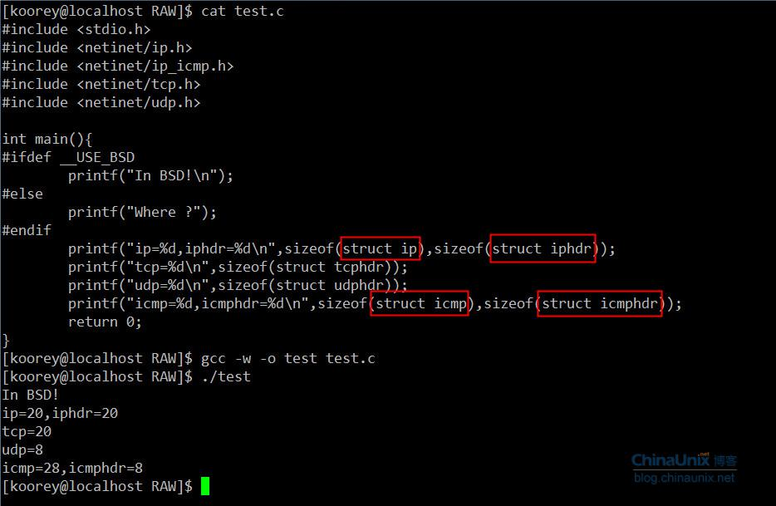

我们可以看到无论BSD还是INET层的IP数据包结构体大小是相等的，ICMP报文的大小有差异。而我们知道ICMP报头应该是8字节，那么BSD层为什么是28字节呢？留给大家思考。也就是说，我们这个mdos.c的实例程序中除了用struct ip{}之外还可以用INET层的struct iphdr{}结构。但在BSD层直接使用INET层的数据结构还是不被推荐的。

小结：
1、IP_HDRINCL选项可以使我们控制到底是要从IP头部第一个字节开始构造我们的原始报文或者从IP头部之后第一个数据字节开始。
2、只有超级用户才能创建原始套接字。
3、原始套接字上也可以调用connet、bind之类的函数，但都不常见。原因请大家回顾一下这两个函数的作用。想不起来的童鞋回头复习一下前两篇的内容吧。

可以接收链路层MAC帧的原始套接字

前面我们介绍过了通过原始套接字socket(AF_INET, SOCK_RAW, protocol)我们可以直接实现自行构造整个IP报文，然后对其收发。提醒一点，在用这种方式构造原始IP报文时，第三个参数protocol不能用IPPROTO_IP，这样会让系统疑惑，不知道该用什么协议来伺候你了。

今天我们介绍原始套接字的另一种用法：直接从链路层收发数据帧，听起来好像很神奇的样子。在Linux系统中要从链路层(MAC)直接收发数帧，比较普遍的做法就是用libpcap和libnet两个动态库来实现。但今天我们就要用原始套接字来实现这个功能。

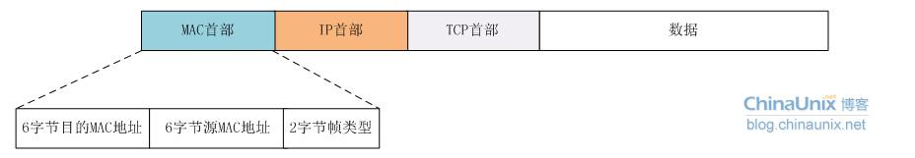

这里的2字节帧类型用来指示该数据帧所承载的上层协议是IP、ARP或其他。

为了实现直接从链路层收发数据帧，我们要用到原始套接字的如下形式：
socket(PF_PACKET, type, protocol)

1、其中type字段可取SOCK_RAW或SOCK_DGRAM。它们两个都使用一种与设备无关的标准物理层地址结构struct sockaddr_ll{}，但具体操作的报文格式不同：

SOCK_RAW：直接向网络硬件驱动程序发送(或从网络硬件驱动程序接收)没有任何处理的完整数据报文(包括物理帧的帧头)，这就要求我们必须了解对应设备的物理帧帧头结构，才能正确地装载和分析报文。也就是说我们用这种套接字从网卡驱动上收上来的报文包含了MAC头部，如果我们要用这种形式的套接字直接向网卡发送数据帧，那么我们必须自己组装我们MAC头部。这正符合我们的需求。

SOCK_DGRAM：这种类型的套接字对于收到的数据报文的物理帧帧头会被系统自动去掉，然后再将其往协议栈上层传递；同样地，在发送时数据时，系统将会根据sockaddr_ll结构中的目的地址信息为数据报文添加一个合适的MAC帧头。

2、protocol字段，常见的，一般情况下该字段取ETH_P_IP，ETH_P_ARP，ETH_P_RARP或ETH_P_ALL，当然链路层协议很多，肯定不止我们说的这几个，但我们一般只关心这几个就够我们用了。这里简单提一下网络数据收发的一点基础。协议栈在组织数据收发流程时需要处理好两个方面的问题：“从上倒下”，即数据发送的任务；“从下到上”，即数据接收的任务。数据发送相对接收来说要容易些，因为对于数据接收而言，网卡驱动还要明确什么样的数据该接收、什么样的不该接收等问题。protocol字段可选的四个值及其意义如下：

protocol | 值 | 作用
ETH_P_IP | 0X0800 | 只接收发往目的MAC是本机的IP类型的数据帧
ETH_P_ARP | 0X0806 | 只接收发往目的MAC是本机的ARP类型的数据帧
ETH_P_RARP | 0X8035 | 只接受发往目的MAC是本机的RARP类型的数据帧
ETH_P_ALL | 0X0003 | 接收发往目的MAC是本机的所有类型(ip,arp,rarp)的数据帧，同时还可以接收从本机发出去的所有数据帧。在混杂模式打开的情况下，还会接收到发往目的MAC为非本地硬件地址的数据帧。

protocol字段可取的所有协议参见/usr/include/linux/if_ether.h头文件里的定义。

最后，格外需要留心一点的就是，发送数据的时候需要自己组织整个以太网数据帧。和地址相关的结构体就不能再用前面的struct sockaddr_in{}了，而是struct sockaddr_ll{}，如下：
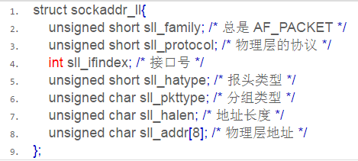

sll_protocoll：取值在linux/if_ether.h中，可以指定我们所感兴趣的二层协议；
sll_ifindex：置为0表示处理所有接口，对于单网卡的机器就不存在“所有”的概念了。如果你有多网卡，该字段的值一般通过ioctl来搞定，模板代码如下，如果我们要获取eth0接口的序号，可以使用如下代码来获取：
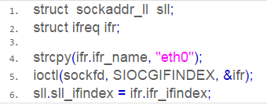

sll_hatype：ARP硬件地址类型，定义在 linux/if_arp.h 中。 取ARPHRD_ETHER时表示为以太网。
sll_pkttype：包含分组类型。目前，有效的分组类型有：目标地址是本地主机的分组用的 PACKET_HOST，物理层广播分组用的 PACKET_BROADCAST ，发送到一个物理层多路广播地址的分组用的 PACKET_MULTICAST，在混杂(promiscuous)模式下的设备驱动器发向其他主机的分组用的 PACKET_OTHERHOST，源于本地主机的分组被环回到分组套接口用的 PACKET_OUTGOING。这些类型只对接收到的分组有意义。
sll_addr和sll_halen指示物理层(如以太网，802.3，802.4或802.5等)地址及其长度，严格依赖于具体的硬件设备。类似于获取接口索引sll_ifindex，要获取接口的物理地址，可以采用如下代码：
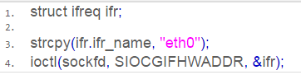

缺省情况下，从任何接口收到的符合指定协议的所有数据报文都会被传送到原始PACKET套接字口，而使用bind系统调用并以一个sochddr_ll结构体对象将PACKET套接字与某个网络接口相绑定，就可使我们的PACKET原始套接字只接收指定接口的数据报文。

接下来我们简单介绍一下网卡是怎么收报的，如果你对这部分已经很了解可以跳过这部分内容。网卡从线路上收到信号流，网卡的驱动程序会去检查数据帧开始的前6个字节，即目的主机的MAC地址，如果和自己的网卡地址一致它才会接收这个帧，不符合的一般都是直接无视。然后该数据帧会被网络驱动程序分解，IP报文将通过网络协议栈，最后传送到应用程序那里。往上层传递的过程就是一个校验和“剥头”的过程，由协议栈各层去实现。

接下来我们来写个简单的抓包程序，将那些发给本机的IPv4报文全打印出来：
（源码请查看sniffer.c）

编译，然后运行，要以root身份才可以运行该程序：
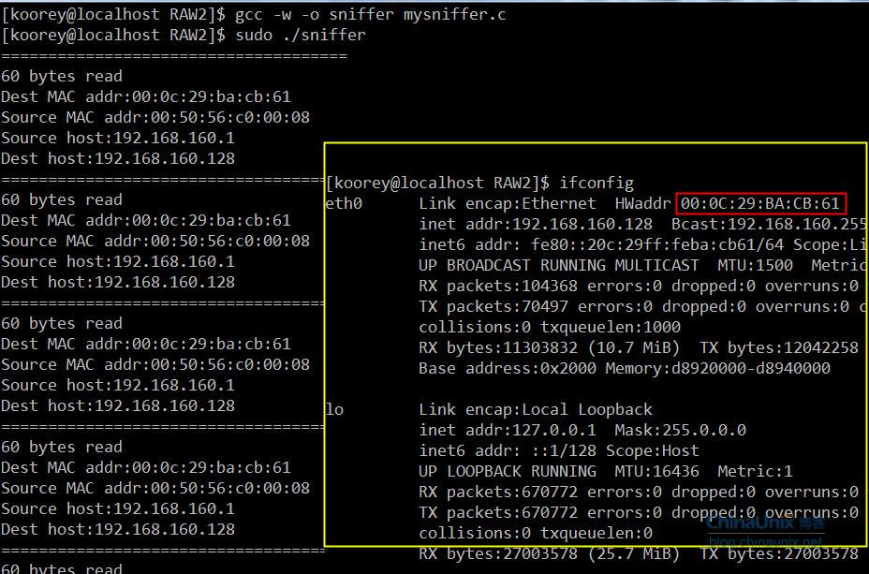

正如我们前面看到的，网卡丢弃所有不含有主机MAC地址00:0C:29:BA:CB:61的数据包，这是因为网卡处于非混杂模式，即每个网卡只处理源地址是它自己的帧！

这里有三个例外的情况：
1、如果一个帧的目的MAC地址是一个受限的广播地址（255.255.255.255)那么它将被所有的网卡接收。
2、如果一个帧的目的地址是组播地址，那么它将被那些打开组播接收功能的网卡所接收。
3、网卡如被设置成混杂模式，那么它将接收所有流经它的数据包。

前面我们刚好提到过网卡的混杂模式，现在我们就来迫不及待的实践一哈看看混杂模式是否可以让我们抓到所有数据包，只要在while循环前加上如下代码就OK了：
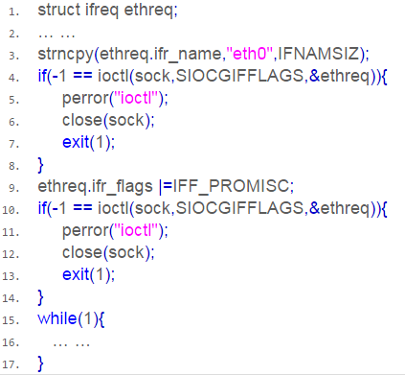

至此，我们一个网络抓包工具的雏形就出现了。大家可以基于此做更多的练习，加上多线程机制，对收到的不同类型的数据包做不同处理等等，反正由你发挥的空间是相当滴大，“狐狸未成精，只因太年轻”。把这块吃透了，后面理解协议栈就会相当轻松。

如何从链路层直接发送数据帧

本来以为这部分都弄完了，结果有朋友反映说看了半天还是没看到如何从链路层直接发送数据。因为上一篇里面提到的是从链路层“收发”数据，结果只“收”完，忘了“发”，实在抱歉，所以就有这篇续出来了。

上一节我们主要研究了如何从链路层直接接收数据帧，可以通过bind函数来将原始套接字绑定到本地一个接口上，然后该套接字就只接收从该接口收上来的对应的数据包。今天我们用原始套接字来手工实现链路层ARP报文的发送和接收，以便大家对原始套接字有更深刻的掌握和理解。

ARP全称为地址解析协议，是链路层广泛使用的一种寻址协议，完成32比特IP地址到48比特MAC地址的映射转换。在以太网中，当一台主机需要向另外一台主机发送消息时，它会首先在自己本地的ARP缓存表中根据目的主机的IP地址查找其对应的MAC地址，如果找到了则直接向其发送消息。如果未找到，它首先会在全网发送一个ARP广播查询，这个查询的消息会被以太网中所有主机接收到，然后每个主机就根据ARP查询报文中所指定的IP地址来检查该报文是不是发给自己的，如果不是则直接丢弃；只有被查询的目的主机才会对这个消息进行响应，然后将自己的MAC地址通告给发送者。

也就是说，链路层中是根据MAC地址来确定唯一一台主机。以太帧格式如下：
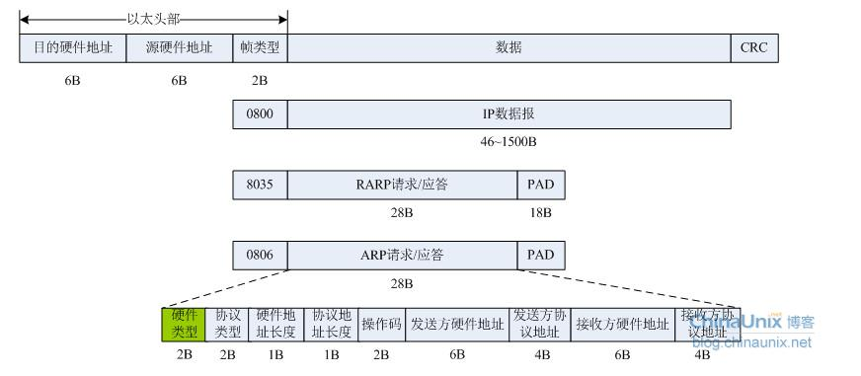

以太帧首部中2字节的帧类型字段指定了其上层所承载的具体协议，常见的有0x0800表示是IP报文、0x0806表示RARP协议、0x0806即为我们将要讨论的ARP协议。

硬件类型： 1表示以太网。
协议类型： 0x0800表示IP地址。和以太头部中帧类型字段相同。
硬件地址长度和协议地址长度：对于以太网中的ARP协议而言，分别为6和4；
操作码：1表示ARP请求；2表示ARP应答；3表示RARP请求；4表示RARP应答。

我们这里只讨论硬件地址为以太网地址、协议地址为IP地址的情形，所以剩下四个字段就分别表示发送方的MAC和IP地址、接收方的MAC和IP地址了。

注意：对于一个ARP请求报文来说，除了接收方硬件地址外，其他字段都要填充。当系统收到一个ARP请求时，会查询该请求报文中接收方的协议地址是否和自己的IP地址相等，如果相等，它就把自己的硬件地址和协议地址填充进去，将发送和接收方的地址互换，然后将操作码改为2，发送回去。

下面看一个使用原始套接字发送ARP请求的例子：

结果如下：
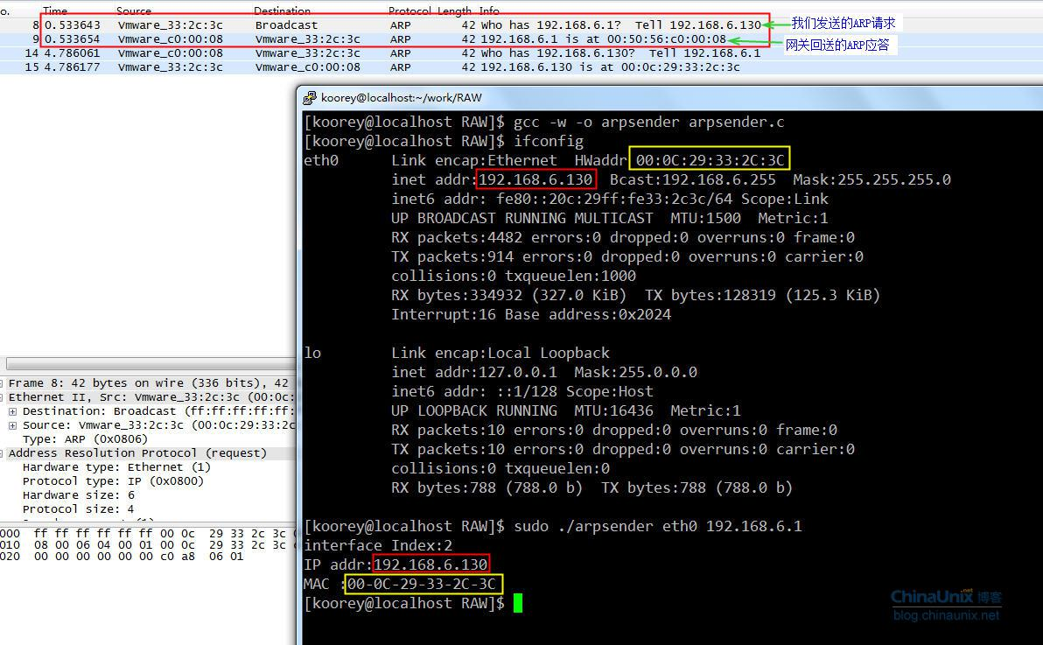

可以看到，我向网关发送一个ARP查询请求，报文中携带了网关的IP地址以及我本地主机的IP和MAC地址。网关收到该请求后，对我的这个报文进行了回应，将它的MAC地址在ARP应答报文中发给我了。

在这个示例程序中，我们完全自己手动构造了以太帧头部，并完成了整个ARP请求报文的填充，最后用sendto函数，将我们的数据通过eth0接口发送出去。这个程序的灵活性还在于支持多网卡，使用时只要指定网卡名称(如eth0或eth1)，程序便会自动去获取指定接口相应的IP和MAC地址，然后用它们去填充ARP请求报文中对应的各字段。

在头文件里，主要对以太帧首部进行了封装：
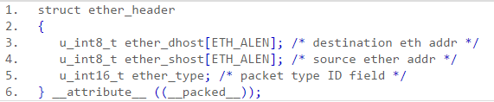

在头文件中，对ARP首部进行了封装：
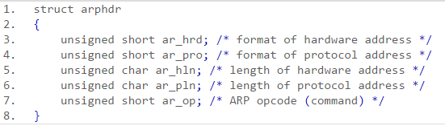

而头文件里，又对ARP整个报文进行了封装：
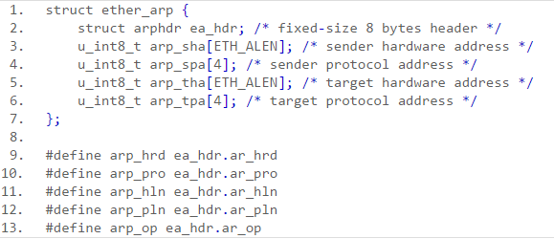

最后再看一个简单的接收ARP报文的小程序：

该示例程序中，调用recvfrom之前我们调用了bind系统调用，目的是仅从指定的接口接收ARP报文(由socket函数的第三个参数“ETH_P_ARP”决定)。可以对比一下，该程序与博文“Linux网络编程：原始套接字的魔力【下】”里介绍的抓包程序的区别。

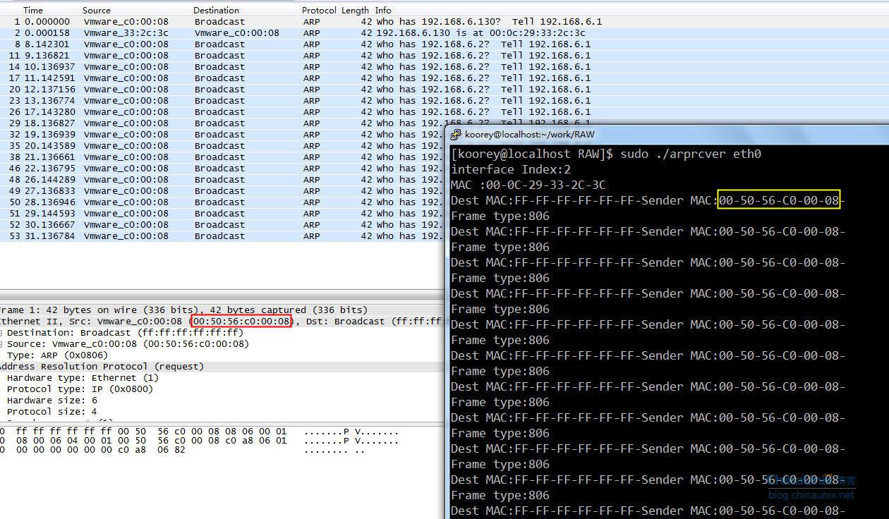

小结：通过这几个章节的热身，相信大家对网络编程中常见的一系列API函数socket,bind,listen,connect,sendto,recvfrom,close等的认识应该会有一个较高的突破。当然，你也必须赶快对它们熟悉起来，因为后面我们不但要“知其然”，还要知其“所以然”。后面，我们会以这些函数调用为主线，看看它们到底在内核中做些哪些事情，而这又对我们理解协议栈的实现原理有什么帮助做进一步的分析和讨论。

